Viernes
16
de Octubre

Educación Preescolar

Inglés

Conozcamos las partes del cuerpo

Aprendizaje esperado: Reconoce partes del cuerpo por su nombre.
Énfasis: Explora algunas partes del cuerpo por su nombre en inglés.

¿Qué vamos a aprender?

Aprenderás a reconocer partes de tu cuerpo por su nombre en inglés.
Para la sesión de hoy es necesario que tengas los siguientes materiales:

- Notebook/cuaderno
- Pencil/Lápiz

¿Qué hacemos?

"Hello! Good morning! Or Good afternoon? I don’t know;

How are you today? I Fine, thank you.
¡Hola!, ¡buenos días! o ¿Buenas tardes? no lo sé, ¿Cómo estás en este día? Yo bien gracias.

¿Lista o listo para seguir aprendiendo en la sesión de inglés? ¡Qué bueno!

Ten a la mano un cuaderno y un lápiz o lapicero para hacer tus anotaciones, recuerda que, para aprender una nueva lengua como el inglés, tienes que hacer repeticiones de las palabras que vayas aprendiendo.

Today, we are going to learn the names of some “parts of the body” but first let’s sing a song. Hoy vamos a aprender cómo se dicen algunas partes del cuerpo en inglés; pero primero vas a cantar una canción. What do you say? Do you want to sing? Ready? So, prepare yourself to start the song. ¿Qué dices? ¿Si quieres cantar? ¿Estás listo, lista? ¡muy bien!

Recuerda elegir un espacio libre para que no te vayas a lastimar y puedas cantar bien y también puedes invitar a un integrante de tu familia para que cante contigo.

- Canción 1 de saludo. Good morning Mr. Rooster.
https://youtu.be/1Ziku4FLka4

Did you like the song? Yes, perfect. ¿Te gustó la canción? si, excelente.

Pide a mamá, papá o adulto que te acompañe, que te ayuden a leer como se pronuncian algunas partes de tu cuerpo en inglés y su significado en español, recuerda que para aprender un nuevo idioma como el inglés es necesario escuchar primero para que después puedas pronunciar las palabras correctamente.

Parte del cuerpo en Inglés | Significado en Español
Eyes | Ojos
Ears | 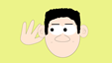  Oídos
Toes | 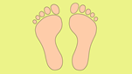  Dedos de los pies
Shoulders | Hombros
Head | Cabeza

Para practicar como se dicen estas partes del cuerpo en inglés puedes ocupar un muñeco o una muñeca que tengas en casa señalando y repitiendo cada una de ellas.

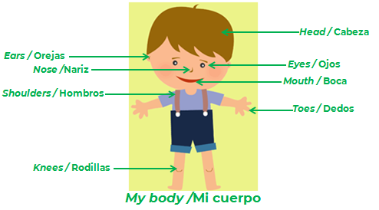

¿Qué te parece sí practicamos las partes del cuerpo con una canción? so, please stand up and get ready. Te invito a ponerte de pie y a cantar.

- Sing using body language. (Hasta el minuto 2:15)
https://youtu.be/fIzB9UvvU74?t=31

Very good, ¡Muy bien! ¡Lo hiciste muy bien! recuerda que puedes compartir un dibujo (lo puedes hacer en tu cuaderno o en una hoja que tengas en casa) de algunas partes del cuerpo.

Es momento de repasar las partes del cuerpo que has aprendido:

- Head / cabeza
- Eyes / ojos
- Mouth / boca
- Toes / dedos
- Ears / orejas
- Nose / nariz
- Shoulders / hombros
- Knees / rodillas
- My body / mi cuerpo

El Reto de Hoy:

Pide a mamá o papá que te ayuden a practicar lo que has aprendido el día hoy, haz un dibujo de tu cuerpo en tu cuaderno e intenta copiar los nombres de las partes del cuerpo, seguramente te divertirás.

¿Quieres practicar más?

Visita esta página https://changomaniaco.com/little-bridge-lecciones/

¡Buen trabajo!

Gracias por tu esfuerzo.

